Estimado usuarios una vez más Zimbra nos vuelve a sorprender con el potencial de sus funcionalidades.

Esta vez vamos a revisar la funcionalidad de dejar escrito un correo, para luego ser enviado en una hora determinada.  
  
Veamos este ejemplo:  
Supónganos que son las 15:30hrs, y necesitas que este correo que estas escribiendo sea enviado a las 21:00 hrs.

Como lo puedo programar?

1. Primero que todo entra en nuestra plataforma a través de WebMail.
2. Una vez en la plataforma selecciona “**New Message**”:   
     
   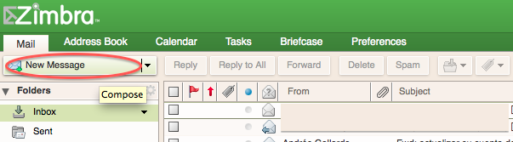
3. Llenamos todos los datos correspondientes a destinatarios, asunto y el contenido del mensaje.
4. Una vez finalizado de completar todos los datos, hacemos un click en la flecha al lado de la palabra “**Send**”, inmediatamente se desplegara un pequeño menú, donde seleccionaremos la opción “**Send later**”.

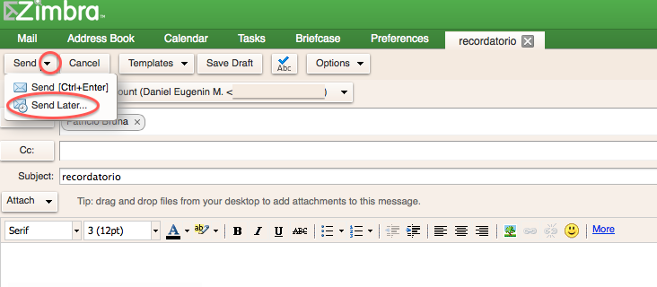

1. Una vez seleccionado se nos desplegara el siguiente menú, y allí definiremos los siguientes datos: Fecha y Hora. Al finalizar marcamos “**Ok**” y listo. Ya con esto simples paso nuestro correo quedaría programado para enviarse a la hora programada, incluso aun habiendo ya cerrado la plataforma de WebMail.  
     
   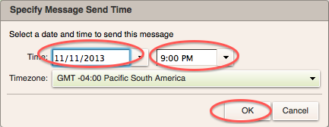

Tips: Si por algún motivo luego de haber hecho todo estos pasos, necesitas borrar el correo programado, bastara con que ingreses a la bandeja de borradores, lo selecciones y luego marques eliminar.